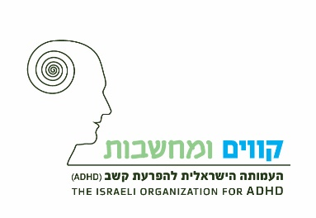
גרסת ראפ חדשה ומפתיעה לשיר הקלאסי האהוב
"יוסי ילד שלי מוצלח"
בשיתוף עמותת "קווים ומחשבות"
"יוסי ילד שלי מוצלח", שכתב ע. הלל והלחין סשה ארגוב, אחד מנכסי צאן הברזל של המוסיקה הישראלית, מקבל בימים אלה ביצוע חדש ומפתיע על ידי הראפר רועי אדרי, ששיתף פעולה בעברו עם איימי ווינהאוס וביצע דואט עם סטיבי וונדר. הביצוע המחודש נוצר במסגרת שיתוף פעולה עם עמותת קווים ומחשבות – העמותה הישראלית להפרעת קשב. על היוזמה לשיר ועל המילים הנוספות אחראי יורם לוי, יוצר וחבר וועד מנהל בעמותה, בהתנדבות בשנים האחרונות.

השיר "יוסי ילד שלי מוצלח" עוסק למעשה בילד שאמו שולחת אותו למשימות פשוטות, אבל הסחות הדעת גורמות לו להביא לה דברים שונים לחלוטין. הביצוע החדש, שמתכתב עם השיר המקורי, נותן פרשנות עכשווית למילים. את השיר כאמור מבצע הראפר רועי אדרי, על העיבוד וההפקה המוסיקלית אחראי המוסיקאי ישי רזיאל. את הקליפ ביים ירון שילון, במאי טלויזיה, פרסומות וקליפים, בין השאר אחראי על בימוי מערכוני ארץ נהדרת והקליפים של שלמה ארצי. על ההפקה אחראית חברת ההפקה 'אוג', בבעלות גלעד שניידר. מחברות ההפקה המובילות בישראל. כל העוסקים במלאכה, עשו זאת בהתנדבות מלאה.

לדברי איריס שני, מנכ"לית עמותת "קווים ומחשבות": השיר מציג את ההתמודדות של אנשים עם הפרעת קשב והסביבה שלהם, את התסכול ולצדו את הלב הגדול. עמותת "קווים ומחשבות" מציעה אפשרויות רבות ומגוונות להתמודדות ושיפור התפקוד של אנשים עם הפרעת קשב, בכל תחומי החיים. בדף הפייסבוק שלנו ניתן למצוא מענה רחב.
"קווים ומחשבות" – העמותה הישראלית להפרעת קשב ADHD, הפועלת לקידום זכויותיהם של אנשים עם הפרעת קשב, מעודדת את המחקר בתחום ותומכת בילדים ומבוגרים עם הפרעת קשב וכמובן להורים הרבים החווים קשיים עם ילדיהם. עמותת "קווים ומחשבות" מעלה את נושא הפרעת הקשב על סדר היום הציבורי, שותפה לקביעת מדיניות בנושא הפרעת קשב במשרד החינוך, משרד הבריאות, משרד התעסוקה, צה"ל וגורמים ציבוריים נוספים, וכן דואגת לאכיפת תקנות וחוקים קיימים.
יחסי ציבור: קארן לב, 0528580805

